新 书 推 荐

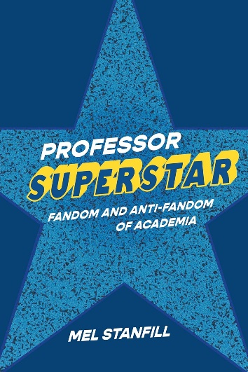
中文书名：《明星教授：学术界的粉丝文化与批判浪潮》
英文书名：PROFESSOR SUPERSTAR: Fandom and Anti-Fandom of Academia
作 者：Mel Stanfill
出 版 社：University of Michigan Press
代理公司：ANA/Jessica Wu
页 数：236页
出版时间：2026年3月
代理地区：中国大陆、台湾
审读资料：电子稿
类 型：大众文化
亚马逊畅销书排名：
#107 in Media Studies (Kindle Store)
#262 in Communication & Media Studies
#355 in Sociology (Kindle Store)

内容简介：

《明星教授》将名人研究和粉丝群体研究相结合，指出学术界与粉丝文化有着共同的关键特征，包括集体的情感投入、对文本的共同解读和身份建构。

大学往往被视为与日常生活隔绝的象牙塔，这既催生了人们对它的向往，也滋生了不满情绪。一些学者甚至成为了特定领域内的“明星”。有人推崇他们的影响力，也有人反感他们的声名鹊起，由此催生了学术界的粉丝文化与反粉丝文化。而随着大学逐渐成为经济与政治辩论的战场，这种现象也折射出更广泛的社会矛盾。

关注学术界的受众早已超出了直接参与其中的师生群体，这使得人们对学术界的意义产生了多元且相互冲突的解读。公众对学术界的认知，更多是由关于其社会角色的各种相互竞争的叙事所塑造，而非其本身的现实。认真审视这些动态，能帮助我们更好地理解塑造高等教育领域推崇与敌意的文化力量。

作者简介：


梅尔·斯坦菲尔（Mel Stanfill），中佛罗里达大学副教授，参与文本与技术项目和英语系工作。梅尔·斯坦菲尔主要研究个人如何与从电视到社交平台的各种媒体互动。斯坦菲尔的作品探讨了技术、身份、法律和经济在塑造文化获取和解释方面的交叉点。斯坦菲尔的书《粉丝是丑陋的：参与式文化中的网络骚扰》（Fandom Is Ugly: Networked Harassment in Participatory Culture，纽约大学出版社，2024年）考察了政治和粉丝社区的交叉。

媒体评价：

“《明星教授》采用了一种独特的方法，将学术界和粉丝文化的相互联系编织在一起，并探索我们如何利用其中一种来更好地理解另一种。这本书是一本很棒的读物；它结构严谨，内容翔实，文笔优美，适合粉丝文化研究及其他领域的读者。”
——希拉·切丝（Shira Chess），佐治亚大学

“《明星教授》是粉丝研究和名人研究领域的及时雨。本书提供了一套实用的分析工具，帮助我们理解不怀好意的右翼人士如何在大众想象中建构学术界。这本书对于职业生涯早期的研究生来说尤其有用，可以作为对学术生活某些方面（无论好坏）的介绍。”
——凯特琳·劳森（Caitlin Lawson），伊曼纽尔学院

“社交媒体文化增强了学术界的明星体系——创造了狂热的粉丝、热情的反粉丝和一个由‘感觉’驱动的网络世界。在这部引人入胜且恰逢其时的作品中，梅尔·斯坦菲尔将学术界视为一种文化文本，揭示了当今高等教育中的矛盾和争议。”
——布鲁克·埃林·达菲（Brooke Erin Duffy），康奈尔大学

《明星教授：学术界的粉丝文化与批判浪潮》

表格目录
致谢
引言
第一章：学术粉丝：将学者视为名人的粉丝文化研究
第二章：从讲义到点赞：作为社交媒体微名人的学者
第三章：仇恨者会发推特：学术界成为社交媒体上（反）粉丝的对象
第四章：重建象牙塔：奥斯汀大学学者对粉丝文化的厌倦
第五章：红、白、反学校：作为保守人士攻击对象的大学

结论
附录
参考文献

感谢您的阅读！
请将反馈信息发至：版权负责人
Email：Rights@nurnberg.com.cn
安德鲁·纳伯格联合国际有限公司北京代表处
北京市海淀区中关村大街甲59号中国人民大学文化大厦1705室, 邮编：100872
电话：010-82504106, 传真：010-82504200
公司网址：http://www.nurnberg.com.cn
书目下载：http://www.nurnberg.com.cn/booklist_zh/list.aspx
书讯浏览：http://www.nurnberg.com.cn/book/book.aspx
视频推荐：http://www.nurnberg.com.cn/video/video.aspx
豆瓣小站：http://site.douban.com/110577/
新浪微博：安德鲁纳伯格公司的微博_微博 (weibo.com)
微信订阅号：ANABJ2002


